出國報告（出國類別：其他－業務輔訪）

對駐法單位文書處理與檔案管理
輔訪返國報告

服務機關：國防部
姓名職稱：副處長田俊儒、行參官梁建文
派赴國家：法國
出國期間：99.6.20-99.6.27
報告日期：99.7.6

摘要

本次輔訪由國防部部長辦公室文書檔案處副處長田俊儒上校及參謀 1員，自99年 6月20日至27日赴駐歐採購組及駐法軍協組實施文書檔案業務輔訪，驗證國防部駐外單位文書檔案管理作業執行情形。
本次訪查除發掘作業缺失外，並協助駐歐採購組完成「文書檔案管理系統」及「文稿製作軟體」建置及教育訓練，並提供檔案存管建議及庫房整備規劃等。後續將持續完備文書處理流程、建立檔案管理制度、改善資訊作業環境、加強駐外人員教育等 4項作為，將列入後續輔導重點。針對駐法單位文書檔案作業窒礙項目，本部將持續辦理賦予核密權責、設置資訊專業人員、檢討經費執行建檔工作等政策修訂，以期完善駐法單位文書檔案管理機制。

目次

摘要 i
目次 ii
壹、依據 1
貳、目的 1
參、過程 1
一、編組行程 1
二、輔訪重點 2
肆、所見事實 2
一、駐法軍協組 2
二、駐歐採購組 2
伍、精進措施 3
一、已完成改進事項 3
（一）建立文書處理流程 3
（二）完成檔案管理規劃 3
（三）文檔管理系統建置 4
二、後續精進措施 4
（一）完備文書處理流程 4
（二）建立檔案管理制度 4
（三）改善資訊作業環境 5
（四）加強駐外人員教育 5
陸、建議事項 5
柒、結語 6
附錄、輔訪相片 9

壹、依據：
一、依國防部99年4月22日國部文檔字第0990002273號令頒「國防部駐外單位文書處理與檔案管理作業規定」辦理。
二、依國防部99年6月4日國部文檔字第0990003144令頒「本部赴駐歐採購組文書檔案管理業務輔訪行程」辦理。

貳、目的：
藉實地輔訪瞭解駐歐採購組暨軍協組文書檔案管理流程與作業實況，驗證本部駐外單位文書檔案管理作業規定執行情形，發掘窒礙因素，提供解決方案，並協助建立公文管理系統及作業管理機制，提升駐歐採購組公文書作業效能及檔案管理安全。

參、過程：

一、編組行程：
本次輔訪由部長辦公室文書檔案處副處長田俊儒上校及參謀 1員配合總政戰局「風紀維護」督訪行程，自99年6月20至27日赴軍備局採購中心駐歐採購組及駐法軍協組等2個單位實施文書、檔案業務輔訪（編組如附件1），其赴法行程摘述如后：
（一）6月20日：
搭機赴法國巴黎。
（二）6月21、22、24、25日：
至駐歐採購組實施文書、檔案等業務檢查、作業輔導、流程規劃、教育講習、系統建置等全般輔導與研討。
（三）6月23日：
赴駐法軍協組實施文書、檔案等業務輔訪。
（四）6月26日至27日：
由巴黎搭機經阿姆斯特丹於27日晚間20時返抵國門。

二、輔訪重點：
（一）文書處理：
1.公文收、發文處理與作業流程執行情形。
2.文書處理及檔案管理相關管制措施及管理。
（二）檔案管理：
1.檔案存管及標示方式。
2.檔案檢調、應用、清理程序。
3.檔案庫房庫儲安全。
（三）公文系統：
1.公文檔案管理系統建置及運用情形。
2.文稿製作軟體推廣及各承辦人員執行情形。

肆、所見事實：

一、駐法軍協組：
（一）駐法軍協組工作性質以軍事交流、情報蒐集及公務接待為主，公文性質均以電報採傳真方式作業，資料均儲存於專用電腦中管理，自99年5月起，該組作業方式已依規定運用「個人工作處理簿」實施收發文作業管制。
（二）經查連絡組98年收文168件，現存電稿33件，雖集中保管，惟部分保存年限核判權責尚須明確。

二、駐歐採購組：
（一）文書處理情形：
1.公文處理流程：
駐歐採購組負責對法國軍（商）購等任務，經查98年度收文1,600餘件、發文1,150餘件（屬密級以上計36件），其中約80％為電傳稿（含委購單位、合約廠家及銀行等單位電傳），由雇員小姐兼辦部分業務（公文收文、送文），無裝設公文檔案管理系統，各項公文處理作業均以人工登錄方式及一般文書處理軟體(Word)進行。
2.文書政策執行情形：
對新進參謀及文書人員未定期實施公文處理作業講習，致部分文書處理方式尚未依98年新修「國軍文書處理手冊」相關規定辦理，影響公文書作業品質；另98年度部頒精進文書重要事項如：附件雙面列印等要求，待全面執行。
（二）檔案管理現況：
採購組已依部頒規定設立檔案庫房（2間），自民87年成立至今計存管檔案6萬8仟餘件，檔案以人員區分擺放位置，未依分類原則存管，檔案管理須再加強。
（三）公文系統運用情形：
1.採購組現行僅運用人工實施收文登錄，影響後續稽催及歸檔登錄，造成人力負荷過重，公文處理與流程管制資訊化亟待建立。
2.該組因未建置檔案管理系統，均採人工方式執行檔案管理，易造成管理疏失。
3.參謀人員簽辦公文均使用Word文書軟體自行製作格式，簽呈、文稿格式無法與本部文書處理手冊規範一致。

伍、精進措施：

一、已完成改進事項：

（一）建立文書處理流程：
為確保駐歐採購組公文流程全程管制，依部頒規定，已調整其收發文流程，收文作業由雇員小姐完成登記後，即依業務職掌分類交由承辦人簽辦，每週由雇員小姐實施稽催管制，發文及歸檔作業均由雇員小姐於承參工作處理簿核校點收，納入庫房存管。

（二）完成檔案管理規劃：
1.依部頒作業規定，已指導駐法軍協組將現存檔案依年度、分類及日期完成整理及檔案目錄製作，後續即依規定辦理屆期檔案銷毀事宜。
2.為改善檔案室環境，駐歐採購組已規劃由專人執行添購檔案櫃，本次輔訪時另協助規劃機密檔案櫃之設置及檔案密封套訂製，並要求持續將檔案室存管之檔案，賦予檔號及保存年限實施回溯建檔，如無存管價值，務必完成檔案目錄建檔後，依權責報請採購中心核准後辦理銷毀，以減輕庫儲壓力。

（三）文檔管理系統建置：
1.依部頒作業規定，已協助完成文檔管理系統建置，惟考量該組缺乏檔管資訊化作業能量，另行調整並簡化檔案管理系統作業項目，以適應該單位窒礙因素，使該組具備正常文書檔案管理資訊化機制，達公文及檔案流程管制正常之目的。
2.為使該組文稿格式與部頒規定相符，協助各業參完成本部文稿製作軟體安裝作業，並個別實施教育訓練，滿足該組文稿製作格式一致性需要。
3.配合本次督訪時程，於文檔系統建置完成後，即實施收發文、檔案管理及文檔管理系統維護教育訓練，另針對文稿製作軟體及文檔作業流程調整部分，分別對全體人員完成教育訓練事宜。

二、後續精進措施：

（一）完備文書處理流程：
要求駐外單位依本部文書作業流程規定建立標準作業模式（收文、分文、稽催、歸檔、入庫、銷毀續存），務必達到公文處理合宜、效率及一致性。

（二）建立檔案管理制度：
1.檔案法於民92年頒布施行後，檔案即具有行政稽憑、法律信證及歷史資料等功能，該組現存檔案及歷史沿革資料均為重要資產，目前散置各承參辦公室，亟須以專人專責方式，在所有承參共同協力下，逐件清點並完成分類統計後建立電子目錄，俾利爾後清理、管制及運用。
2.為釐清責任及業務傳承，單位主官及承參於離職前，應確實將存管檔案清冊及數量列入業務移交手冊項目，並於交接時逐件清點，主官交接之移交清冊，上一級單位應負審訂之責，以明責任。
3.逐年改善檔案庫房儲容標準：
依「檔案庫房設施基準」，逐年編列預算改善庫儲環境，使檔案庫房各項硬體設置具備防火功能，建置恆溫、恆濕的環境，並設置防盜通訊及錄影監視系統，建立符合要求之檔案庫房。

（三）改善資訊作業環境：
此次督訪已協助導入文檔管理資訊化作業機制（如附件2），惟受限於資訊人力及維管能量，無法建立如本部較為完善之資訊化作業環境，未來如能充實資訊維管能量，則可朝向建構公文檔案管理系統集中式資料庫主機，完善公文檔案管理全程資訊化作業，並俟通資次長室建立加密網路環境後，可進一步建構遠端管控及遠距會議，可即時提供駐外單位諮詢及便利國內督導管控。

（四）加強駐外人員教育：
1.駐外單位與國內環境不同，文檔作業模式也因單位編組而有所不同，故駐外人員於赴任前，由管理單位軍備局及情次室實施文檔作業講習，必要時應協調部長辦公室派遣教官配合實施教育訓練，以建立駐外人員文檔作業正確觀念
2.文書及檔案管理為永續性業務，本室配合軍備局及情報次長室年度督訪時機，除派遣人員實施業務輔訪外，將併同實施人員專業教育訓練，使駐外單位文書檔案管理能達標準化作業要求。

陸、建議事項：
一、本次督訪已協助採購組完成文檔管理系統建置，系統管理及資安防護需求增加，惟因採購組未編制資訊專長人員，資訊系統管理能量不如駐美軍事代表團完整，建議軍備局優先檢討調整資訊專長士官職缺（亦可兼任檔案管理士），以建立該組基本資訊維管能量。
二、採購組現存檔案計有6萬8仟餘件，為建立正常管理機制，除要求該組先行清理屆期失效檔案外，建議由採購中心檢討相關預算，在人員查核無虞前提下，由該組自行委外執行檔案回溯、編目等建檔工作。

柒、結語：
本部駐歐採購組暨駐法軍協組，係代表本部參與國家軍事採購案件，為確保國家安全與利益，對建立完整及妥善之文書處理與檔案管理機制，有其迫切性、必要性，本室將賡續依精進作為及建議事項，協調本部各業管聯參單位，協助該組推行文書檔案各項管理機制，俾利確保國家權益之維護。

附件1

國防部對駐歐採購組暨軍協組文書檔案業務督訪人員編組職掌表

級職 | 姓名 | 編組任務 | 備考
上校  副處長 | 田俊儒 | 一、綜理駐歐採購組文書檔案業務輔導全般事宜。  二、負責文書處理作業輔導事宜。
中校  行參官 | 梁建文 | 一、負責公文檔案管理系統建置及教育訓練事宜。  二、負責檔案管理作業輔導事宜。

附件2
駐歐採購組運用檔管局小型文檔管理系統流程規劃圖

附錄、輔訪相片
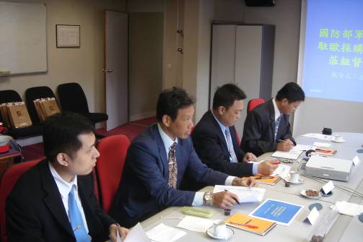
駐歐採購組文書處理及檔案管理業務簡報（99.6.21）

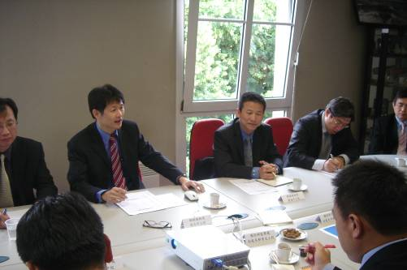
駐歐採購組文書處理及檔案管理業務簡報（99.6.21）

駐歐採購組文書處理及檔案管理業務簡報（99.6.21）

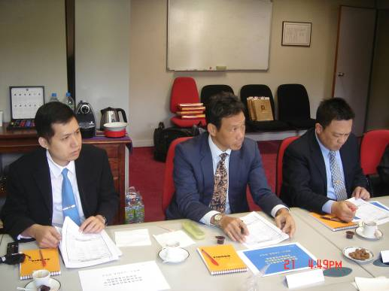
駐歐採購組文書處理及檔案管理業務簡報（99.6.21）
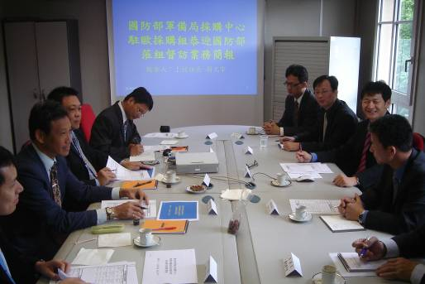
駐歐採購組文書處理及檔案管理業務簡報（99.6.21）
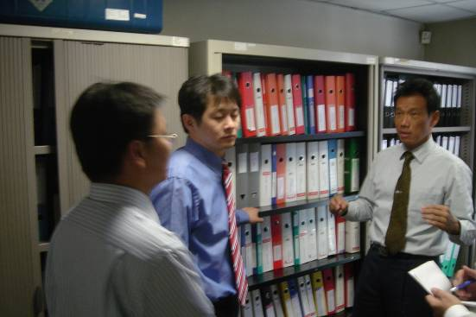
對駐歐採購組實施檔案管理輔導（99.6.22）

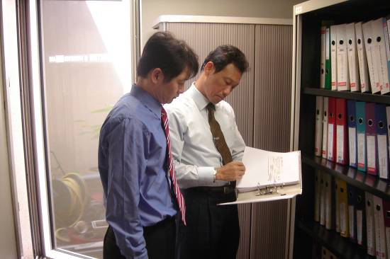
對駐歐採購組實施檔案管理輔導（99.6.22）

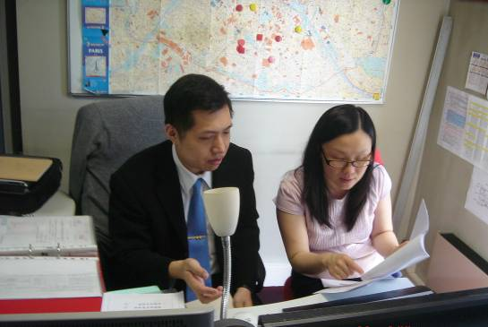
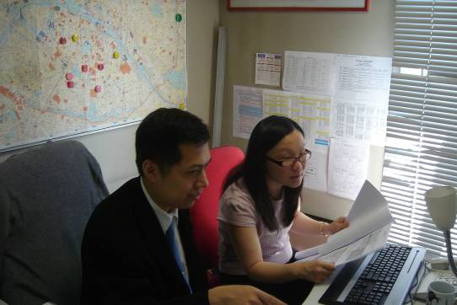
對駐歐採購組實施公文系統收文處理講習（99.6.22）

對駐歐採購組實施公文系統收文處理講習（99.6.22）

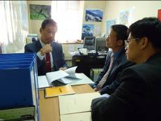
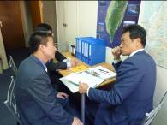
對駐法軍協組文書檔案業務輔導（99.6.23）
對駐法軍協組文書檔案業務輔導（99.6.23）
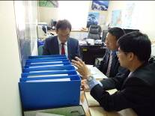
對駐法軍協組文書檔案業務輔導（99.6.23）
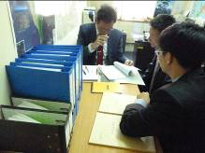
對駐法軍協組文書檔案業務輔導（99.6.23）
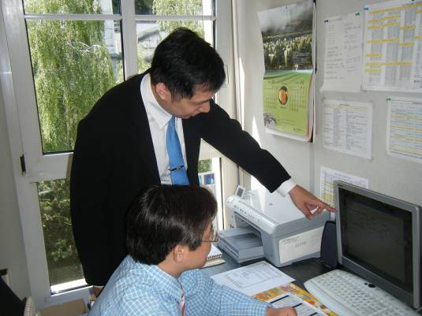
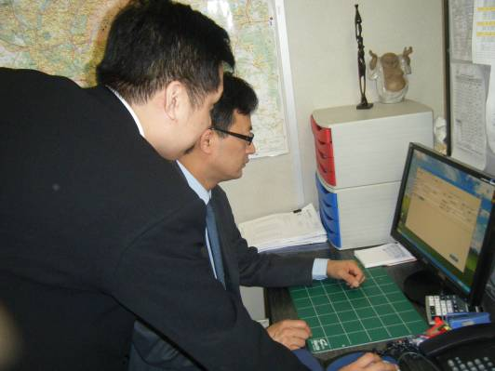
對駐歐採購組文稿製作軟體教育訓練（99.6.24）
對駐歐採購組文稿製作軟體教育訓練（99.6.24）

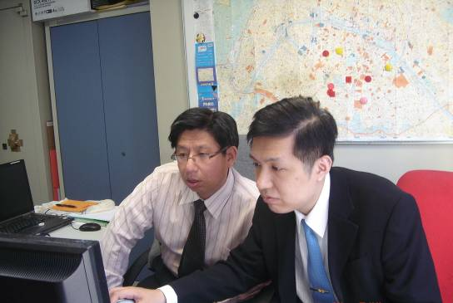
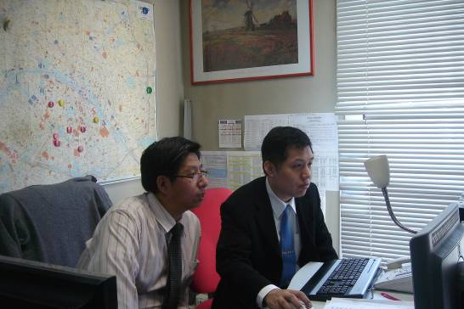
對駐歐採購組文檔管理系統維護教育訓練（99.6.24）
對駐歐採購組文檔管理系統維護教育訓練（99.6.24）

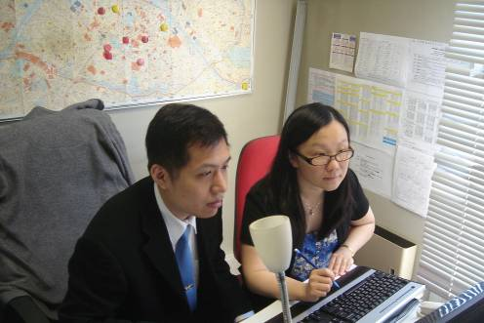
對駐歐採購組實施公文系統發文及歸檔處理講習（99.6.24）
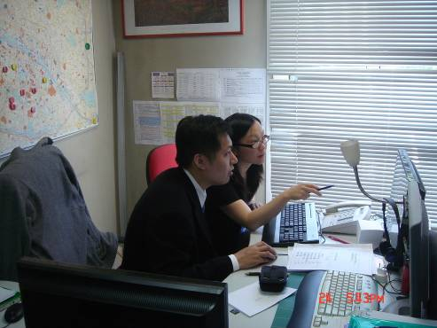
對駐歐採購組實施公文系統發文及歸檔處理講習（99.6.24）

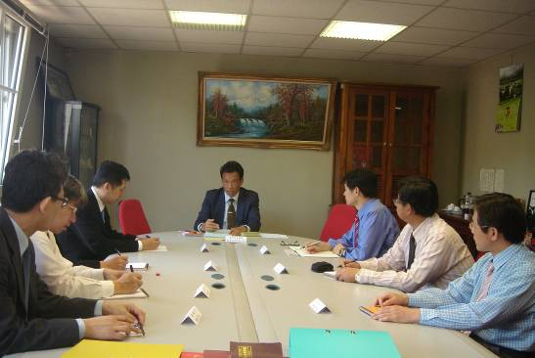
對駐歐採購組文書檔案業務檢討會議（99.6.25）
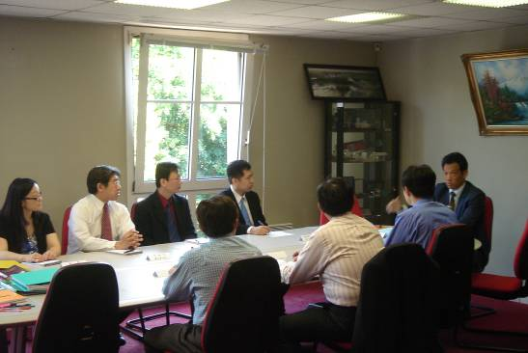
對駐歐採購組文書檔案業務檢討會議（99.6.25）

